دولة الإمارات العربية المتحدة
وزارة البيئة والمياه
قطاع المياه والتربة

استخدام تقنيات النظائر في دراسة اثر السدود في التغذية الاصطناعية للخزانات الجوفية في دولة الإمارات العربية المتحدة دراسة تطبيقية على سد وادي الوريعة بالمنطقة الزراعية الشرقية

Use of isotopes Techniques For the determatione of the effect of dams on the in Artificial Recharge of Dams of UAE
( case study on Wurayah Dam - Eastern Region )

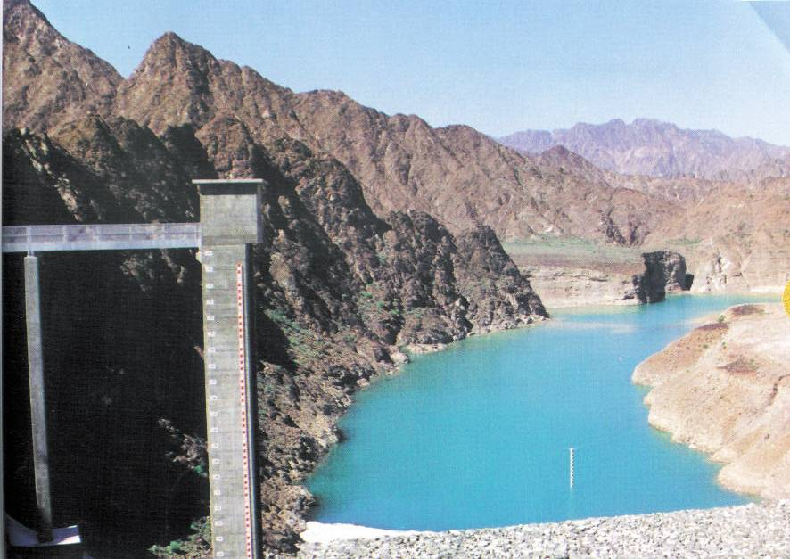
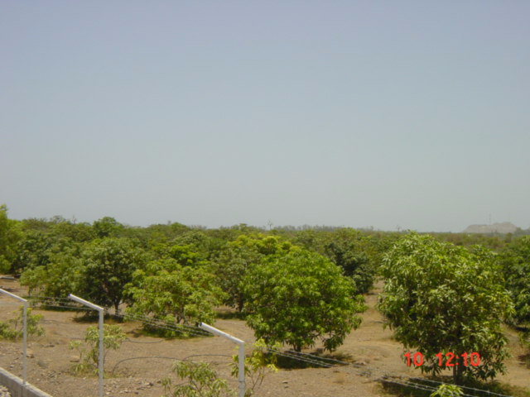

سد الوريعة في المنطقة الزراعية الشرقية

إعداد :
أحمد سيف المطري / رئيس قسم الموارد المائية

المقدمة :
تحرص وزارة البيئة والمياه من خلال التعاون مع الجهات الدولية المتخصصة على تنفيذ دراسات علمية في مجالات المياه المختلفة وقد نفذت الوزارة مؤخرا دراسة بالتعاون مع الوكالة الدولة للطاقة الذرية باستخدام تقنيات النظائر تقييم التغذية الاصطناعية لأربعة سدود ( البيح , حام , الطويين , والوريعة ) وقد تم تحقيق نتائج ايجابية في السدود التي تجمعت بها المياه أثناء فترة الدراسة في حين لم تكتمل الدراسة في السدود الأخرى نظرا لعدم تجمع المياه في تلك السدود وبالتالي عدم اكتمال جمع العينات منها .
وتتطرق هذه الورقة لدراسة حالة سد الوريعة ومن خلال المعطيات الكيميائية ودراسة النظائر في المياه الجوفية في سد الوريعة بالمنطقة الشرقية الذي يعتبر من ابرز السدود التي تساهم في تغذية الخزانات الجوفية مما انعكس إيجابا على النشاط الزراعي في المنطقة حيث انتشرت المزارع في المنطقة التي يساعد فيها السد على تغذية الخزان السطحي عن طريق تجميع المياه خلفه وقد بلغ عدد المزارع في منطقة البدية حوالي 127 مزرعة بمساحة 326 هكتار .
إن استخدم تقنيات النظائر المشعة في الكشف عن مصادر المياه الجوفية تعتبرمن احدث التقانات العلمية المستخدمة في القرن الحالي ومن ابرز النظائر المستخدمة نظائر الأكسجين والهيدروجين والكربون والنيتروجين حسب الجدول ( 1 ) لكونها من العناصر الأساسية في النظام الهيدرولوجي والجيولوجي والبيولوجي حيث تعمل النظائر المستقرة لهذه العناصر ككاشف للماء والكربون والنيترات . والجدول التالي يوضح أهم النظائر المستقرة وغير المستقرة في الطبيعة
العنصر | العنصر الأساسي |  |  | النظير الأول |  |  | النظير الثاني
العنصر | الرمز | الحالة | الاسم العلمي | الرمز | الحالة | الاسم العلمي | الرمز | الحالة | الاسم العلمي
الهيدروجين | ¹H  ¹ | مستقر | الهيدروجين | ¹H  ¹ | مستقر | الديتريوم | ²H  ¹ | مشع | التريتيوم
الأكسجين | ₀ ¹⁶  ₁₆ | مستقر | أكسجين  16 | ₀ ¹⁶  ₁₇ | مستقر | أكسجين  17 | ₀ ¹⁶  ₁₈ | مستقر | أكسجين  18
الكربون | _{C} ¹²  6 | مستقر | كربون  ( 12 ) | _{C} ¹³  6 | مستقر | كربون  ( 13 ) | _{C} ¹⁴ 6 | مشع | كربون  ( 14 )

الجدول ( 1 ) يوضح أهم العناصر ونظائرها المستقرة والمشعة المستخدمة في دراسات المياه

مصدر النظائر في الطبيعة

تعتبر مياه المحيطات هي المياه القياسية الوحيدة المناسبة لقياس كمية النظائر المستقرة لأية مياه في العالم وذلك لكون المياه متجانسة لحد كبير وكذلك لاحتوائها على كمية ثابتة من عنصري الأكسجين والهيدروجين .
استخدامات النظائر البيئية في مجالات دراسات المياه الجوفية :-
- تقييم كفاءة السدود في زيادة تغذية خزانات المياه الجوفية وفي الحصاد المطري.
- تحديد اتجاهات سريان المياه الجوفية في الخزانات الأرضية .
- تحديد سرعات المياه الجوفية (العميقة والسطحية )
- تحديد أعمار المياه الجوفية، وأعمار المياه المالحة المتداخلة في الخزانات الجوفية وأصل تلك المياه.
جيوكيمياء مياه آبار المراقبة ومياه سد الوريعة :
بلغ متوسط الأملاح الذائبة الكلية في بحيرة سد الوريعة 119 جزء في المليون وبلغت من 257 جزء في المليون في بئر المراقبة 3 ـ WUR و 278 جزء في المليون في بئر المراقبةWUR- 6 والجـدول ( 2) يوضح التحليل الكيميائي للمياه الجوفية في المنطقة مع الشكل البياني الذي يوضح نسب العناصر الكيميائية المتوفرة في المياه والشكل البياني ( 1 ).
الموقع | TDS | Ca | Mg | Na | K | C03 | HCO3 | CL | SO4 | NO
Wur3 | 257.36 | 6.23 | 40.09 | 23.44 | 2.04 | 5.96 | 109.29 | 48.34 | 23.19 | 6.81
Wur5 | 258.50 | 3.50 | 32.00 | 25.50 | 3.50 | 4.50 | 83.50 | 65.50 | 29.00 | 1.50
Wur6 | 278.50 | 3.70 | 21.11 | 49.87 | 6.15 | 7.43 | 92.04 | 72.27 | 19.49 | 3.24
DAM | 119.00 | 16.82 | 8.68 | 6.28 | 1.84 | 0.00 | 62.50 | 21.40 | 6.56 | 6.78
جدول (2) نتائج التحاليل الكيميائية للكاتيونات والانيونات في مياه بعض آبار المراقبة , وعينه مياه سطحية من بحيرة السد

الشكل البياني ( 1 ) يوضح نتائج التحليل الكيميائي للمياه الجوفية في عدد من آبار المراقبة في وادي الوريعة
النظائر في مياه حوض الوريعة
تشير القياسات التي أجريت على عينات مياه الأمطار وبحيرة سد وادي الوريعة و آبار المراقبة إلى تشابه كبير في محتوى ¹⁸O , ²H انظر الجدول ( 2 ) و هذا دلالة واضحة على أن التغذية الجوفية تمت من مياه بحيرة السد .
 | القيمة المتوسطة |  | القيمة العليا |  | القيمة الصغرى
 | ¹⁸O | ²H | ¹⁸O | ²H | ¹⁸O | ²H
Wur 3 | -2.71 | -4.81 | -2.58 | -3.60 | -2.86 | -5.90
Wur 5 | -2.53 | -5.05 | -2.54 | -2.54 | -2.82 | -5.60
Wur 6 | -2.32 | -4.54 | -2.22 | -3.32 | -2.38 | -6.70
Wur Dam | -2.04 | -1.83 | -0.78 | -3.30 | -3.83 | -10.30

جدول رقم ( 2) القيم المتوسطة للنظائر الثابتة في حوض وادي الوريعة

ويمثل الشكل البياني ( 2 ) متوسطات نظائر الأكسجين والهدروجين في آبار المراقبة القريبة من سد الوريعة وكذلك المياه المتجمعة خلف سد الوريعة . مع الأخذ في الاعتبار الموقع المتوسط لدولة الإمارات العربية المتحدة حيث تم تمثيل مياه الأمطار على ثلاثة خطوط هي :
ـ الخط العالمي للأمطار : ( GMWL ) .
ـ خط الأمطار لدول شرق البحر المتوسط ( EMWL ) .
ـ الخط المحلي لدولة الامارت العربية المتحدة ( UAE MWL ) .
ويتضح من الرسم البياني ان عينات المياه التي جمعت من آبار المراقبة وحوض سد الوريعة تقع على الخط المحلي لدولة الامرات العربية المتحدة مما يدل أن سد الوريعة يساهم بفاعلية في تغذية الخزانات الجوفية في المنطقة وعلى أن المياه المتواجدة بالخزان السطحي والمياه المتجمعة خلف بحيرة السد لها نفس الأصل ووهي مياه الأمطار المتساقطة في المناطق القريبة من السد مما يؤكد على فاعلية السد في زيادة معدل التغذية للخزان السطحي للمياه الجوفية بنسبة 20 % ـ 40 % من المياه المتجمعة خلف السد بعد كل تساقط مطري , وذلك حسب نتائج الدراسة .

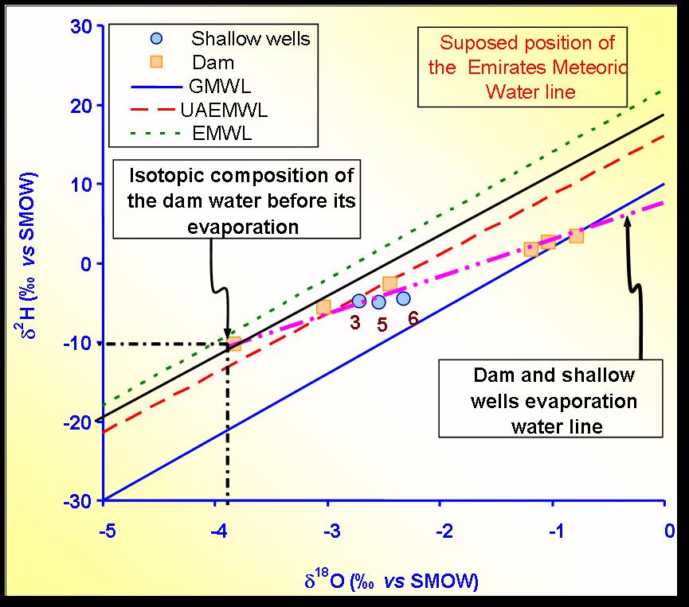

شكل رقم ( 2 ) التغير السنوي في محتوى الأوكسجين 18 في سد الوريعة و آبار المراقبة
معطيات التريتيوم ³H
تم إجراء تحاليل التريتيوم في مياه حوض وادي الوريعة في صيف 2002م و شتاء 2003م ، و ثبت أن تراكيز التريتيوم تشير إلى أحادية مصدر التغذية في سد الوريعة ( انظر الجدول ( 3 ) و الشكل البياني ( 3 ) وتشير أيضا محتويات التريتيوم إلى وجود تغذية حديثة في الخزانات الجوفية الضحلة .
الموقع | WUR-3 | WUR-4 | WUR – 5 | WUR Dam
نسبة التريتيوم ³H | 2.1 | 0.77 | 2.14 | 2.58

جدول رقم ( 3 ) متوسط قيم تركيز التريتيوم في آبار المراقبة و الوريعة

شكل رقم ( 3 ) التغير في محتوىالتريتيوم في مياه السد و آبار المراقبة في حوض وادي الوريعة
خلال الفترة من 2001 ـ 2003

الاستنتاجات :
تشير النتائج التي تم الحصول عليها من خلال هذه الدراسة إلى فاعلية سد وادي الوريعة في تغذية المياه الجوفية . وتوضح المعطيات الجيوكيميائية و النظائر الثابتة و كذلك الميزان النظائري للمياه المتجمعة في بحيرة السد و آبار المراقبة إلى إسهام السد بفعالية في التغذية الجوفية ، و يمكن القول بأن نسبة التغذية لخزان المياه الجوفية السطحي للمياه الجوفية في حدود 20 إلى 40 % وهي نسبة تعتبر عالية بالمقياس الدولي .
التوصيات :
من خلال النتائج المقنعة التي تم الحصول عليها باستخدام تقنيات النظائر الهيدرولوجية في تقييم التغذية الاصطناعية لسد وادي الوريعة ( ضمن المشروع UAE/8/003 02 ) يوصي بأن تستمر الدراسة و الأبحاث في هذا المجال و استخدام تقنيات النظائر في الإدارة المتكاملة لموارد المياه في المناطق القاحلة و ذلك بالتعاون مع المنظمة الدولية للطاقة الذرية . كما نوصى باستخدام isotopic tracers كطريقة مثلى لعدد من الأبحاث للتعرف على المياه الأحفورية و فترات التغذية الجوفية .

المراجع :
- مركز المعلومات الزراعية ـ وزارة البيئة والمياه ـ دولة الإمارات العربية المتحدة .
- تقرير وكالة الطاقة الذرية بعنوان " تقييم التغذية الاصطناعية للمياه الجوفية بواسطة تقنيات النظائر
كمال الزواري ـ فبراير / 2005 م .

